ＣＭＳ利用ガイド
Ver.6.2
2016.6.1広報室広報担当
＜目次＞
1. ＣＭＳを使ったＷebサイトの更新の手順 2
2. ＣＭＳへの登録とログオン 3
Web Releaseへのアクセスとログオン 3
パスワードの変更方法 4
サイトの編集・ログアウト 4
3. 大学サイトの構造とCＭＳ上での展開 5
サイト構造とカテゴリ 5
更新できるカテゴリと利用できるテンプレート 5
共通コンテンツテンプレートでのページ作成 7
4. マイクロサイトの構造とCＭＳ上での展開 8
サイト構造とカテゴリ 8
更新できるカテゴリと利用できるテンプレート 9
5. ページ作成上の注意 10
ページタイトルとファイル名 10
図や写真の扱い 10
ファイルの扱い 10
表の作成 10
ページタイトル（見出し）の工夫 11
中見出し、小見出しの工夫 11
使用する文字について 11
使用する表現 11
フォントの色指定 11
6. ＣＭＳでの作業上の注意 12
ゴミ箱アイコン 12
更新作業を複数の作業者で行う場合の注意 12
階層構造の変更など 12
画像のサイズ 12
ページを増やさないために 12
7. XＨＴＭＬタグを使う 13
Web標準（XHML + CSS）の仕様 13
XHTMLとHTMLの違い（記述に関係するもの） 13
情報とデザインの分離 13
主なタグ 13
（補足） ＣＭＳ利用・・・チェックリスト 15

ＣＭＳを使ったＷebサイトの更新の手順
担当→広報担当
担当者
広報担当
広報担当→担当

①更新者・承認者登録
②ＣＭＳでの掲載・更新
③情報掲載の決裁
④公開依頼（YCU-net）
⑤ＣＭＳでの公開

⑥公開連絡（メール）

担当→広報担当
担当者（作業者）
課長決裁
担当→広報担当
広報担当
広報担当→担当

＜ＣＭＳを使わないＷＥＢサイトの更新の手順＞
データ作成広報送付
WEB掲載
申請書
ＣＭＳでの掲載更新
ＣＭＳでの公開

⑥公開連絡（電話）

広報担当
課長決裁
広報担当
担当者
広報担当→担当

※病院サイトは、各病院総務課庶務担当に公開依頼をします。
① 更新者の登録
ＣＭＳによる更新をする場合、システムへの登録が必要となります。YCU-netの広報担当のページに「CMSユーザ 登録」からユーザ登録を行ってください。公開依頼・公開のご連絡は、YCU-netの登録アドレスにメール配信されます。※ 必ずYCU-netにメールアドレスを登録してください。（トップページ > 個人設定（共通） > ユーザー > ユーザー情報の詳細で登録できます。）

② ＣＭＳでの掲載・更新
Web掲載にあたっては「公立大学法人横浜市立大学ＷＥＢサイト管理・運用規程」を遵守してください。掲載上のルールはこの利用ガイドを参考にしてください。

③ 情報掲載の決裁
各担当でＣＭＳによるWebページ作成・更新をする場合、ＷＥＢ掲載申請書は必要ありません。
作成したページのプレビューを印刷するなどして、所管課の課長決裁をとってください。

④ 公開依頼（YCU-net）
ＣＭＳでのページ作成を行ったら、YCU-netの公開依頼フォームに入力します。
YCU-net ＞ 広報担当タブ ＞ 公開依頼フォーム
レコードを登録すると広報担当にメールが配信されます。

⑤ サーバ公開 ⑥ 公開連絡
公開依頼により広報担当で確認後、ＣＭＳサーバ上での公開作業を行い、Webに公開されているかどうかを確認します。公開が完了すると登録ユーザにメールで通知されます。

ＣＭＳへの登録とログオン

WebReleaseでは、登録ユーザによって、権限や作業範囲が設定されています。
多数の担当者でWebサイトを更新していくにあたり、担当外のページを間違えて書き換えてしまったり、作成中のページを誤って公開してしまったりすることがないよう、また、ページの作成者と別の人間が承認をする仕組みを用意するなど管理機能が備わっています。
権限の種類 | 権限の内容
ユーザの種類 | ライター ページを作成／編集できます  エディター ページの公開／公開終了を管理することができます  デザイナー テンプレートを作成／編集できます  マネージャー スタッフの任命や役割の設定ができます  ※現在、作成者（ライター）権限のみを担当者に与え、公開作業は広報担当で行っています。
サイトやフォルダへのアクセス | WebReleaseで作成したサイトへのアクセス  サイト内のフォルダへのアクセス  をユーザ毎に設定しています。
使用できるテンプレート | ＣＭＳでは、ページのデザインをテンプレート化して、必要部分だけを更新し、表示を自動化してページを作成しています。  現在の大学サイトでは９種類のテンプレートを使用しています。  ※現在、一般ユーザの使用できるテンプレートは「共通コンテンツ」テンプレートに設定しています。サイドナビゲーションのないページの作成、ローカルメニューの作成、新規カテゴリの作成が必要な場合は、他のテンプレートが必要となります。

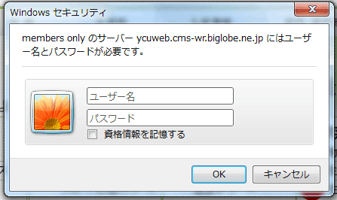
Web Releaseへのアクセスとログオン
https://ycuweb.cms-wr.biglobe.ne.jp/WebRelease2/ へアクセスしてください。
右のような認証画面がでますので、以下を入力します。
ユーザ名：ycuweb
パスワード：69pCbPmF
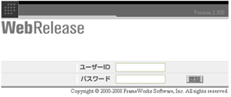
OKをクリックするとWebReleaseのログオン画面となります。
ユーザ登録はメールアドレスのユーザ名で行っています。また、初期パスワードはユーザ名と同じになっています。セキュリティ向上のため、ログオン後、必ずパスワードを変更してください。（ユーザ一覧の自分の横の編集アイコンをクリックしてください。）

パスワードの変更方法
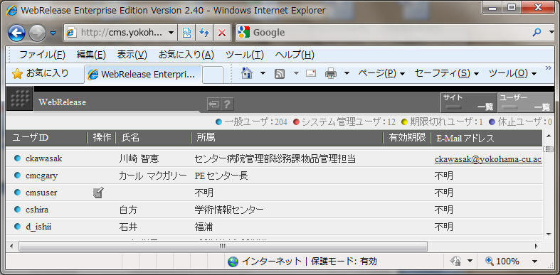
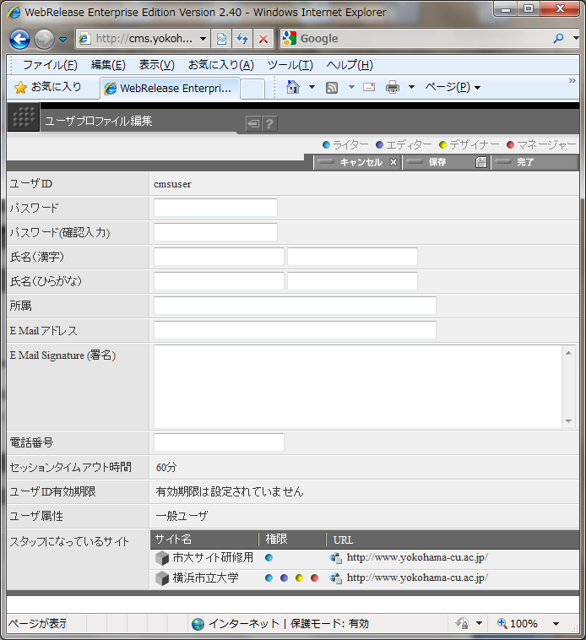
ログオンすると自分が編集できるサイトの一覧が表示されます。
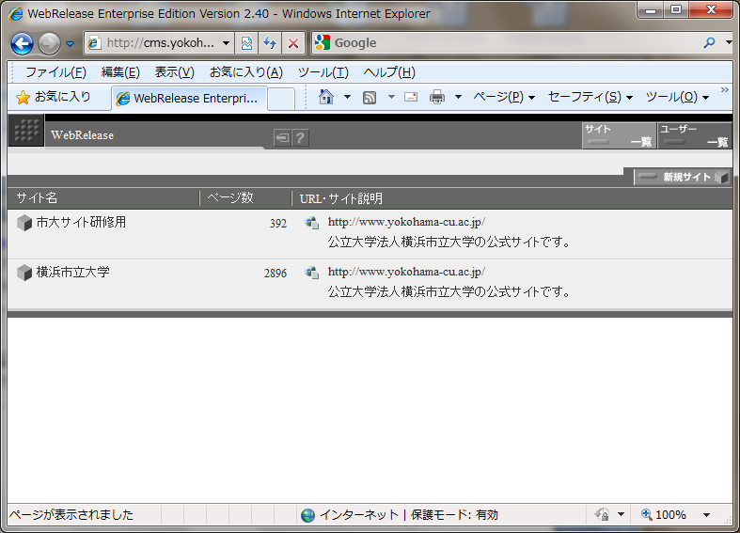
パスワードを変更するには、「ユーザ
一覧」をクリックし、自分のユーザIDの
編集アイコンをクリックして、ユーザの
編集画面に入ってください。

パスワードを変更したら、完了をクリックしてユーザ一覧画面に戻ります。

サイトの編集・ログアウト
サイト一覧をクリックしてサイト一覧を表示させたら、サイト名の横にあるアイコンをクリックして、サイトの中に入り、ページを編集します。
なお、編集を終了する時は、ページ上部のアイコン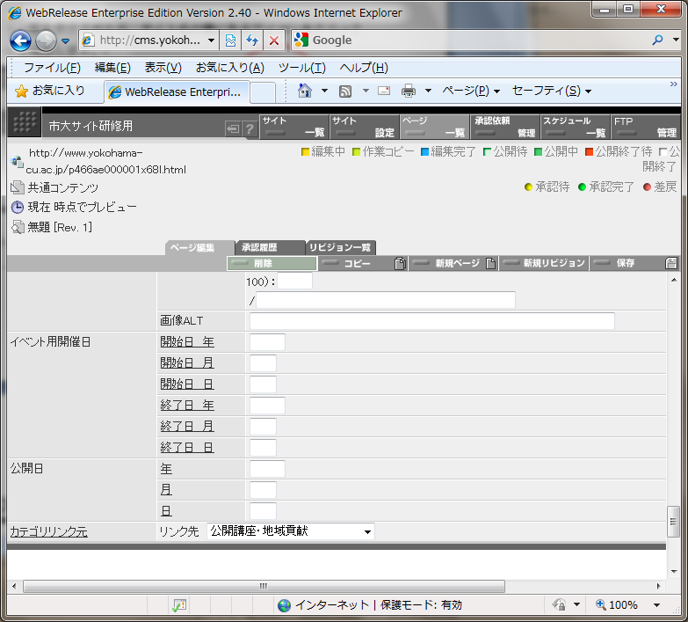をクリックしてログアウトします。

大学サイトの構造とCＭＳ上での展開

サイト構造とカテゴリ
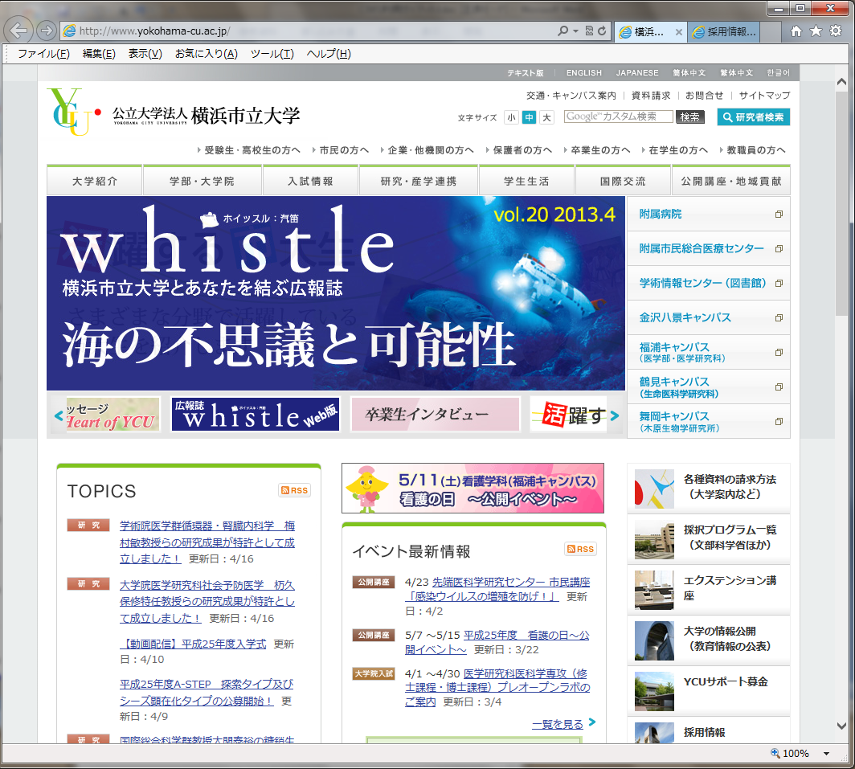
現在の大学サイトは、原則として7つのカテゴリ「大学紹介」「学部・大学院」「入試情報」「研究・産学連携」「学生生活」「国際交流」「公開講座・地域貢献」で構成され、グローバルナビゲーションからそれぞれのコンテンツに誘導されます。
各カテゴリについて、ローカルナビゲーションが用意され、各ページへの誘導と整理が行われていています。
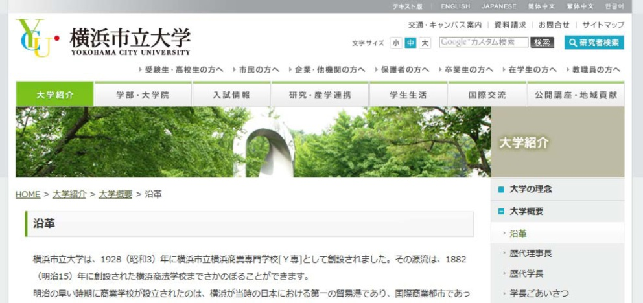
大学紹介というカテゴリにいることがわかる
ローカルナビゲーション
このカテゴリのコンテンツを表示（+ボタンで下階層表示）

パンくずリスト

ログオン後、大学サイトに入るとこのカテゴリ別にフォルダが分かれ、その中にそれぞれのページが入っています。ただし、大学サイトにおいては、同じフォルダ内に他のカテゴリを指定することも可能です。（実際のサイト上のフォルダとＣＭＳ上のフォルダは違うものです。）
Webページでは、サイト内の必要なページへ移動・誘導するための仕組みとしてグローバルナビテーション、ローカルナビゲーション、パンくずリストなどが用意されています。パンくずリストは、そのページがサイト内でどのような階層構造を示すかを表示します。ＣＭＳでページを作成すると自動的に表示されるようにテンプレートで設定されています。

更新できるカテゴリと利用できるテンプレート
ＣＭＳは、効率的にサイト内のページを生成し、サイト管理ができるように構築されたシステムです。多人数での更新を前提していますので、登録時に担当者毎に更新できるカテゴリフォルダを割り当て、その中のコンテンツのみ更新可能としています。（担当のフォルダ内に内容に応じて子フォルダを設けることができます。）
ＣＭＳでは、ページの機能やデザインによって、それぞれのテンプレートが用意され、特定の要素に入力すると自動的にページが生成される仕組みになっています。権限はテンプレートに対しても設定されているため、通常の利用者が利用できるテンプレートは限られています。
担当者は主に「共通コンテンツ」というテンプレートでページを作成することになります。
共通コンテンツで作成すると、必要に応じてトップページや訪問者別ページのトピックスやイベントに掲示して誘導したり、ローカルナビゲーションに表示することができます。
また、ほとんどのページは共通コンテンツで作成しているため、カテゴリ間の異動や、WebRelease上の異動も簡単にできます。
＜各ページとテンプレートの関係＞

トップ
ページ
トップ
ＲＳＳ
ＲＳＳ

２階層ドアページ
訪問者別
ニュース一覧
大学紹介
学部・大学院
受験生・高校生の方へ
市民の方へ
TOPICS一覧
ピックアップ一覧

ニュースリリース一覧
サイトマップ
大学概要
ＴＯＰＩＣＳ
ＰＲＥＳＳ／／／

沿革
共通コンテンツ
パンくずリスト
階層Ａ
カレンダーＲＳＳ
法人情報
イベントカレンダー
ピック
アップ
階層Ｂ

右側にローカルナビゲーションがないページは「訪問者別ページ」のテンプレートで「その他汎用ページ」として作成しています。
ローカルナビゲーションおよびパンくずリスト、ピックアップは、階層用テンプレートで編集します。
新たにカテゴリを作成することも可能です。ただし、グローバルナビゲーションへの表示はできません。ご希望の場合は、広報担当にご相談ください。

共通コンテンツテンプレートでのページ作成
共通コンテンツテンプレートで、３階層以下の通常のページが作成できます。

カテゴリリンク元で既存のカテゴリを選択するとヘッダー、グローバルメニュー、メインイメージ、ローカルナビゲーション、フッターなどが生成されます。
ページ作成者はテンプレートの各要素を埋めていくことで、本文の部分だけを作ります。
＜共通コンテンツテンプレートでできること＞
①ページ見出し・中見出し・小見出しの生成
②本文の生成
→レイアウトは、記事とブロック記事（２列表示）を選択できます。ＨＴＭＬの利用も可能です。
③写真の挿入
④関連リンクの作成とアイコン表示
⑤トップぺージや訪問者別へのトピックスやイベントのニュース掲載、カレンダーへの掲載（必要な項目を選択することで、自動的にリンクテキストが生成されます）アイコン表示
⑥トップページや訪問者別ページのニュース掲載を既存ページへダイレクトリンクあるいはPDFファイルを開く（マイクロサイトページへのジャンプにも利用）
⑦メインイメージの挿入（下の階層に引き継がれます）（画像のサイズはw=926 h=117）
＜WebReleaseの機能としてできること＞
①ニュース一覧やカレンダーなどの自動生成
②ページの公開時間指定と公開終了時間指定
③公開終了時のローカルナビゲーション自動非表示（階層Ｂ）
※ローカルナビゲーションについては、階層Ａと階層Ｂにページタイトルを入力していくことで生成されます。このページタイトルは「ページタイトル（見出し共通）」要素ではありません。）
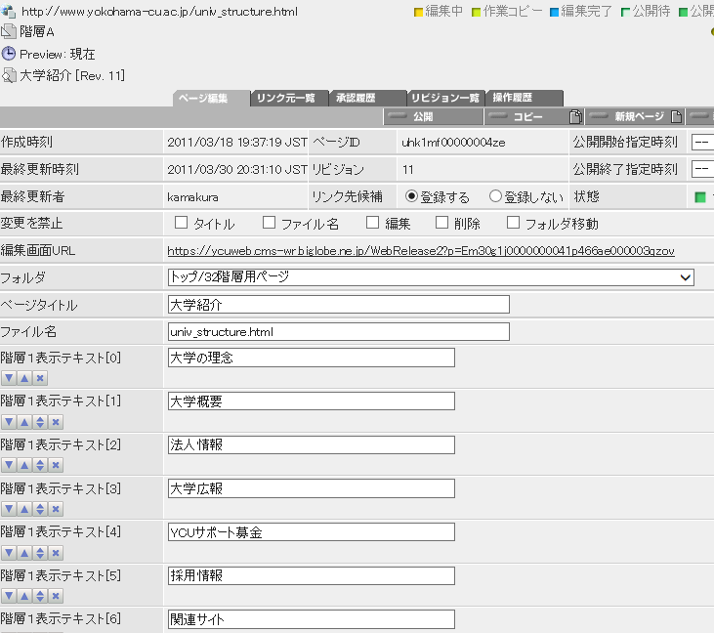
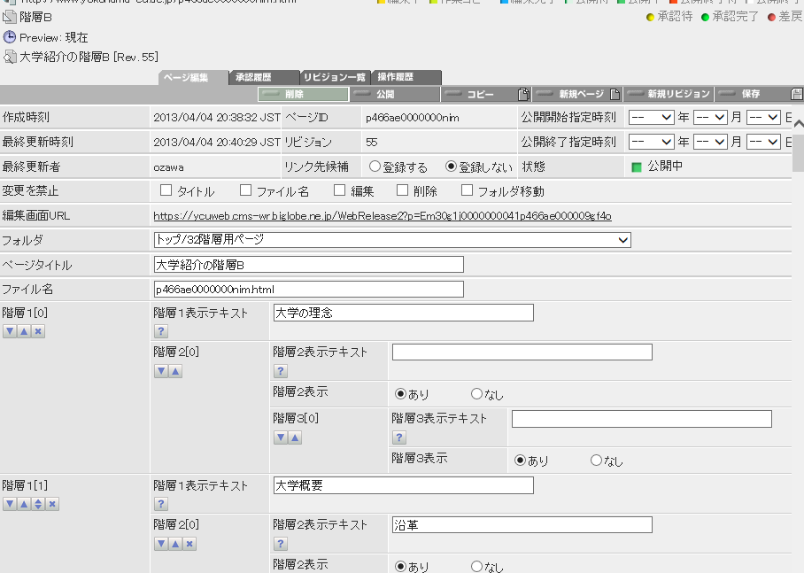
階層Ａ 階層Ｂ

マイクロサイトの構造とCＭＳ上での展開
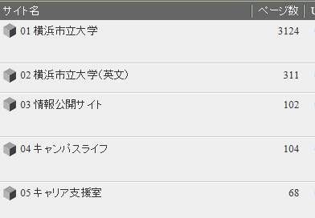
横浜市立大学のWebサイトの中には、デザインを踏襲しながら、独立したサイトが構築されており、大学サイトと同様、ＣＭＳでの更新が可能です。
Web
サーバー
/
/eng/
/info/
/life/
/career/

FTP
CMSサーバー

サイト構造とカテゴリ
サイトのコンテンツは大学サイトと同様、独自に作成したカテゴリの中に入るようになっています。このグローバルメニューは、サイト毎に設定することができます。
ログオン後、各マイクロサイトに入るとこのカテゴリ別にフォルダが分かれ、その中にそれぞれのページが入っています。
大学サイトと大きく違う点は、フォルダ構造がそのままパンくずナビゲーションに反映される点です。（WebReleaseで上の階層のフォルダのindex.htmlを参照します。）

＜研究推進センターの例＞
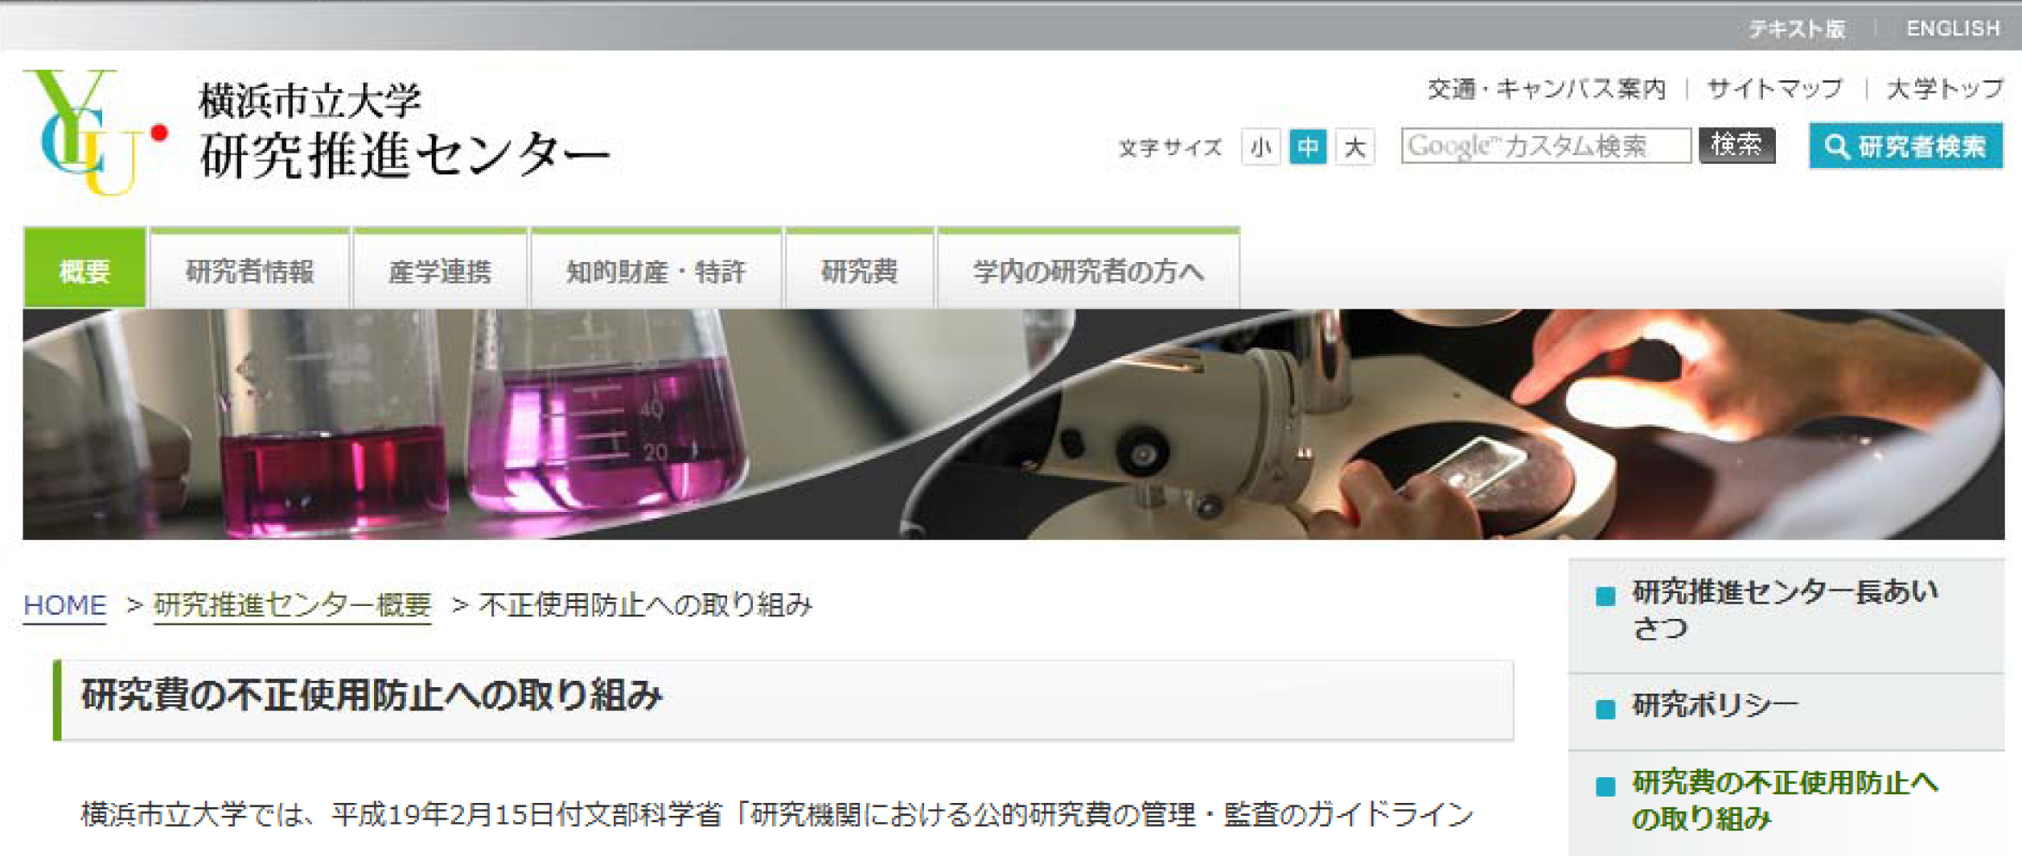

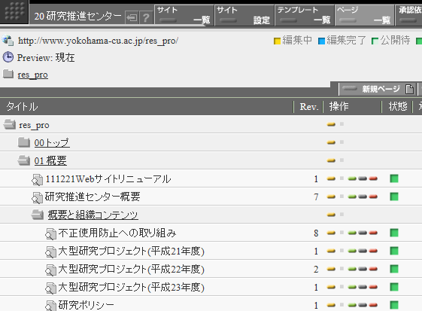

更新できるカテゴリと利用できるテンプレート
登録時に更新できるマイクロサイトを設定します。大学サイトと同様、「共通コンテンツ」というテンプレートでのページ作成がメインになりますが、２階層ドア（各カテゴリのトップページ）、階層Ａ及びＢ（サイドナビゲーションの生成）も行います。
右側にローカルメニューがない（サイドメニューがない）ページは「訪問者別ページ」のテンプレートで「その他汎用ページ」として作成します。

トップ
ページ
トップ
ＲＳＳ
ＲＳＳ

２階層ドアページ
訪問者別
汎用
ページ
ニュース一覧
概要
研究者
情報
トピックス一覧

イベント情報
一覧
センター長あいさつ
トピックス
イベント情報

大型研究
プロジェクト
情報
共通コンテンツ

階層Ａ
大型研究プロジェクト（平成21年度）

階層Ｂ

マイクロサイトは、大学サイトと別のサイトのため、独自の表示（デザイン）・仕組み（オリジナルの一覧生成）を入れることが可能です。（→広報担当にご相談ください。）

附属２病院のサイトもこのマイクロサイトで作成しています。

ページ作成上の注意

ページタイトルとファイル名
ページタイトル名の部分がサイドナビゲーションやパンくずリストと連動するようになっていますので、同じ名前があると正常に表示されなくなります。ページタイトル名は一意のものをつけましょう。ＣＭＳ管理上のタイトルのため、ページタイトル（見出し共通）と違う文言でかまいません。
ファイル名（URL）は必ず変更するようにしてください。システムで自動的に作成されますが、わかりにくいこと、長くなってしまうことから、日付＋内容.htmlなどわかりやすく重複しない、整理しやすいものがよいです。半角英数を使用します。
ファイルが多くなりそうな場合、子フォルダを作って整理してください。後から追加や移動することもできます。（リンクなどは自動的に変更されます。）フォルダ名もファイル名と同じく自動的に生成されるものから、短く分かりやすいものに変更します。

図や写真の扱い
図や写真は、ＪＰＧ、ＧＩＦ形式が対応しています。サイズは670pixelが幅いっぱいですので、これ以下に幅を調節してください。画像ソフトやペイントなどでリサイズします。複数の写真を並べて表示したいときは、並べた一つの画像を作ってアップするときれいにできます。ファイル名は自動生成されますので、保存先フォルダは /images/ にし、ファイル名は必ず変更してください。ただし、拡張子ははずさないでください。Altという欄に、図や写真の内容を必ず、記述してください。音声によるwebページのリーダーでは、この内容が読み上げられます。

ファイルの扱い
□アップロードしたファイル名を使用 にチェックを入れると元ファイルと同じファイル名がつきますが、フォルダ名は自動生成されたものになりますので、必ず変更してください。ＰＤＦやＷＯＲＤ、ＥＸＣＥＬのファイルをアップするときは、/pdf/ や/form/などをつけてフォルダに入れます。
なお、１ページに添付するファイルが多いと表示が遅くなったり、更新ができなくなることがあります。１ファイルは１MB程度、全体で10MB以下に抑えてください。

表の作成
テーブルタグを使用する場合、デフォルトの余白が足りないので
<table class=”tableA”>
と指定してください。見出し<th>を指定したところは背景色が変わり、太字・センタリングされます。
<table class=”tableB”>と指定すると見出し以外も文字がセンタリングされます。

ページタイトル（見出し）の工夫
ページタイトル（見出し共通）に記述されたテキストがTopics、Eventsなどのテキストリンクとなるので、簡潔に内容のわかるものとしてください。「公立大学法人横浜市立大学平成22年度・・・・・・」などと記述すると複数行にわたってしまい、一覧になったときに、かえって内容が分かりにくくなります。

中見出し、小見出しの工夫
中見出し、小見出しは、HTMLの構造上では<h2><h3>と記述され、以下の記述内容のタイトルとして理解されますので、装飾として使わないようにします。検索エンジンも内容を表す重要なキーワードと認識します。
Webページの訪問者は「読む」というよりは、「見て」内容を理解します。
タイトル、中見出し、小見出しを見るだけで内容がわかるような工夫をしてください。（新聞の見出しと同じです。）

使用する文字について
Webページは、ＯＳ、ブラウザ、言語などが違っても表示されることが原則です。
以下の文字は文字化けの原因ですので、使用しないでください。
・半角カタカナ
・①②・・・Ⅰ、Ⅱ、・・・㈱、℡・・・などの機種依存文字
・フリガナ（かっこ書きでいれてください）
・JIS第１水準以外の漢字

使用する表現
Webページは、いろいろな方に見てもらうためにあります。
次のような表現はさけてください。
・学術用語などの難しい表現（使う場合は、注釈をいれます）
・丁寧すぎる表現
・くだけた表現、略語など
・漢字や漢語の多用
そのほか、句読点の位置にも気をつけてください。
文章は、簡潔にわかりやすく、記述するよう心がけてください。
なお、横浜市立大学のWebサイトでは、原則として「です・ます」調を使っています。

フォントの色指定
Webページでは、極力<font>タグで色指定しないでください。色に限らず、文字等の装飾をしてしまうと、スタイルシートで統一したスタイルが壊れるばかりか、新規入替をした時に反映されなくなります。
※ 詳しくは、「Webサイト制作・運用ガイドライン」「マイクロサイトガイドライン」「Webサイト掲載ガイドライン」をご覧ください。

ＣＭＳでの作業上の注意

ゴミ箱アイコン
ゴミ箱アイコンをクリック（削除）すると一旦保存したもの以外はすべて削除されてしまいます。編集中の文章や図など削除する前に必ず保存してください。

更新作業を複数の作業者で行う場合の注意
作成者（ライター）は、自分で更新中のファイルにはアクセスできますが、他の作成者が更新中のファイルにはアクセスできません。複数で編集する場合は、必ず編集完了にしてください。

階層構造の変更など
WebRelease上で既に作成しているページやフォルダの場所や階層を変えることが可能ですが、ＵＲＬが変わる場合があります。他のページからリンクがはられている場合は、リンク切れとなりますので、そのページの修正が必要です。ただし、サイドナビゲーションからのリンクのみであれば、ページタイトルの名前で関連付けられるため、修正の必要はありません。
大学サイトで階層構造の変更などを希望する場合は、広報担当までご連絡ください。

画像のサイズ
１）メインイメージ
ページ上部のメインイメージ(JPG,GIF)のサイズは926px(×108px)となります。
重要！
２）添付画像
記事・ブロック記事に挿入する画像の幅は以下が上限です。
記事（ワイド記事） | 670px
ブロック記事 | 305px
これより幅が小さいと本文の文章が回りこみます。リサイズができず、文章を廻り込ませたくない場合は、記事を後ろに追加して、本文を移すことで、画像の下に文章が配置されます。
逆に大きくしてしまうと、右側のサイドナビゲーションが段落ち（下に移動）してしまいますので、注意してください。

ページを増やさないために
WebReleaseでは公開終了後も毎年同じ時期に公開する内容のページなど時点修正で更新を簡単にするため、ページを残しておくことができます。が、いつまでも過去のページを削除しない例が見受けられます。WebReleaseのパフォーマンス（公開にかかる時間など）は、ページ数に依存します。過去のページを参照したい場合は、各ページのリビジョン（過去の公開版）を参照できるので、ページを増やさないでください。

XＨＴＭＬタグを使う

Web標準（XHML + CSS）の仕様
市大サイトのWebページは、Web標準といわれるXHML (XHTML 1.0 Transitional DTD)+ CSSの仕様になっています。

XHTMLとHTMLの違い（記述に関係するもの）
文書は整形式 → ×順番の違い、省略、書式を守らない
要素名、属性名は小文字
非空要素には終了タグが必要
属性値は常に引用符で括る
属性は省略できない
meta、hr、br、img などは、空要素

情報とデザインの分離
HTMLタグで書体の色の装飾などは行いません。スタイルシート（ＣＳＳ）でデザインを統一しています。したがって<font>タグなどを使用しないでください。

HTML | XHTML
<A HREF="http://www.yokohama-cu.ac.jp">  <IMG src=”logo.jpg” width=358 height=72>  </A>  <br>  <p><font size=”12” color=”red”>横浜市立大学では・・・</p></font> | <a href="http://www.yokohama-cu.ac.jp">  <img src=”logo.jpg” width=”358” height=  ”72” />  </a>  <br />  <p class=”red”>横浜市立大学では・・・</p>

主なタグ
強調 | <strong>強調するとき</strong>
改行 | <br /> /の前は半角あけます
URLへのリンク | <a href=”http://www.～”>テキストにリンクをはります</a>  別ウィンドウで開く時（外部サイト）は、<a href=”http://www.～” target=”_blank”>と記述します。
名前をつける | <a name=”aaa”>このテキストに名前をつけます</a>
名前にジャンプ | <a href=”#aaa”>aaaとつけた名前にジャンプします</a>
画像の挿入（画像ファイルをリンクさせる） | <img src=”/univ/images/ycu01.jpg” /> /の前は半角あけます
表（見出しなし） | <table class=”tableA”>  <tr>  <td>Ａ</td>  <td>Ｂ</td>  </tr>  <tr>  <td>C</td>  <td>D</td>  </tr>  <tr>  <td>E</td>  <td>F</td>  </tr>  </table>
  Ａ | Ｂ
  Ｃ | Ｄ
  Ｅ | Ｆ
表（見出しあり） | <table class=”tableA”>  <tr>  <th>Ａ</th>  <th>Ｂ</th>  </tr>  <tr>  <td>C</td>  <td>D</td>  </tr>  <tr>  <td>E</td>  <td>F</td>  </tr>  </table>
  Ａ | Ｂ
  Ｃ | Ｄ
  Ｅ | Ｆ

（補足） ＣＭＳ利用・・・チェックリスト

- ページタイトルは、他のページとダブっていませんか？
- ファイル名（ページＵＲＬ）は変更しましたか？
- トピックスやイベントにニュース掲載する場合、ページタイトル（見出し共通）は、ふさわしい文言ですか？
- ローカルナビゲーションに表示する場合、ページタイトル（見出し共通）は２行にまたがらないよう簡潔にしていますか？
- Meta Description, Meta Keywordsへの記述はしましたか？
- ニュースの場合、ニュース掲載先を選択しましたか？
- ニュースの場合、アイコン属性を選択しましたか？
- ニュースの場合、ニュースタイプを選択を選択しましたか？（トップページに掲載しない場合、TOPICSでなくその他のニュースを選択します。）
- ニュースの場合、公開日を記載しましたか？大学サイトの場合、年４ケタ、月日２ケタになっていますか？イベントの場合、イベント開始日（終了日）が入っていますか？
- 中見出し、小見出しは適切につけましたか？
- 画像のサイズは適切ですか？（幅・データ容量）JPG/GIFを利用。BMP等は見えません。
- 画像の名前を変えましたか？画像のフォルダ名を変えましたか？
- Alt 属性をつけましたか？
- 本文は「です」「ます」調になっていますか？
- 本文に無駄な装飾をしていませんか？
- 本文の文章は、ターゲット（受験生、企業の方など）に向けたものになっていますか？
- 本文は簡潔に表現されていますか？
- 段落を分ける、段落間に一行挿入するなど、文字ばかりで読みにくくならないように工夫しましたか？
- リンクはなるべく本文中リンクを避け、関連リンクを利用しましたか？
- 関連リンクのアイコンを表示しましたか？
- ワイド記事とブロック記事を使い分けましたか？
- プレビュー等で内容の課長決裁はとりましたか？
- 編集完了にしてありますか？
- 関連ページの更新もしてありますか？（リンクのはりかえなども含む）
- ＣＭＳ公開依頼フォームへの入力で、サイト・フォルダの位置・ページタイトル・ページＵＲＬは設定されていますか？
- 公開通知メールを確認後、公開されたWebページをすぐ確認しましたか？
気がついたところ、疑問に思ったところなど、質問・要望・意見なんでもけっこうです。
そのままにせず、すぐ広報担当にご連絡ください。

横浜市立大学のWebサイトについては、以下の規程とガイドラインが策定されていますので、Webサイト担当者は、事前にご確認ください。

17-2
公立大学法人横浜市立大学規程第８６号
公立大学法人横浜市立大学WEB サイト管理・運用規程

公立大学法人横浜市立大学 Webサイト制作・運用ガイドライン

YCU-net 広報担当のページに、必要な内容・リンク等を掲載していますので、ご覧ください。

＜Webに関連したその他のツール＞
ＣＭＳを利用して、お申込みや問い合わせがWeb上から行える汎用フォームを作成することができます。ユーザへの確認メール・担当者への通知メールの自動配信、YCU-Portalを利用してのデータ蓄積と利用など、セキュリティに配慮した仕様です。
＜Webページのアクセスを調べる＞
大学Webサイトでは、アクセス数を調べるために、Google Analyticsを利用しています。担当サイト（ページ）のアクセス数や訪問者数、ページ遷移等、分析が可能です。
- 汎用フォーム及びGoogle Analyticsのご利用については、広報担当までお問い合わせください。

コンテンツマネジメントシステム（ＣＭＳ）とは？
ＨＴＭＬの知識や特別なソフトを必要とせず、Web上でWebサイトの構築、ページの作成、更新、削除などが行えるシステムです。
横浜市立大学では、WebRelease2というＣＭＳを導入しています。この導入により、大学Webサイトに各担当で所管の情報の掲載を行うことができるようになります。
ＣＭＳの使い方については「WebReleaseＣＭＳ操作マニュアル」を参照してください。この「利用ガイド」は、横浜市立大学のWebサイトをＣＭＳによって更新していく担当者のためのルールを記載しています。

広報室広報担当 045-787-2412

